

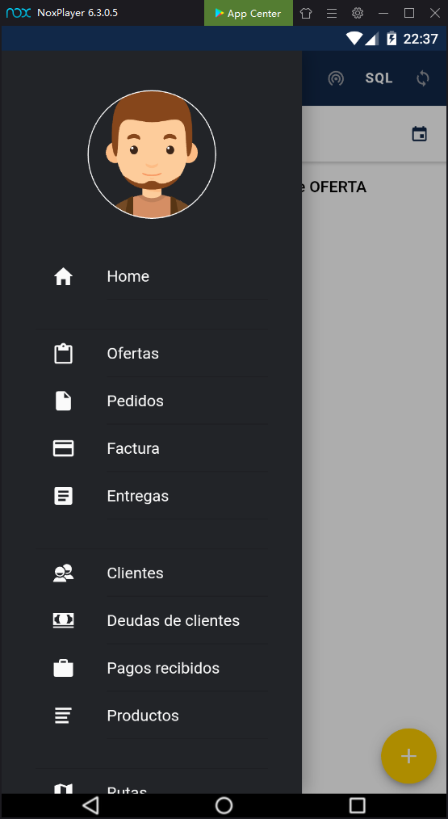
Ítem de documento de pedidos
Ítem de documento de factura
Ítem de documento de entrega
Inicio
Ítem de documento de oferta

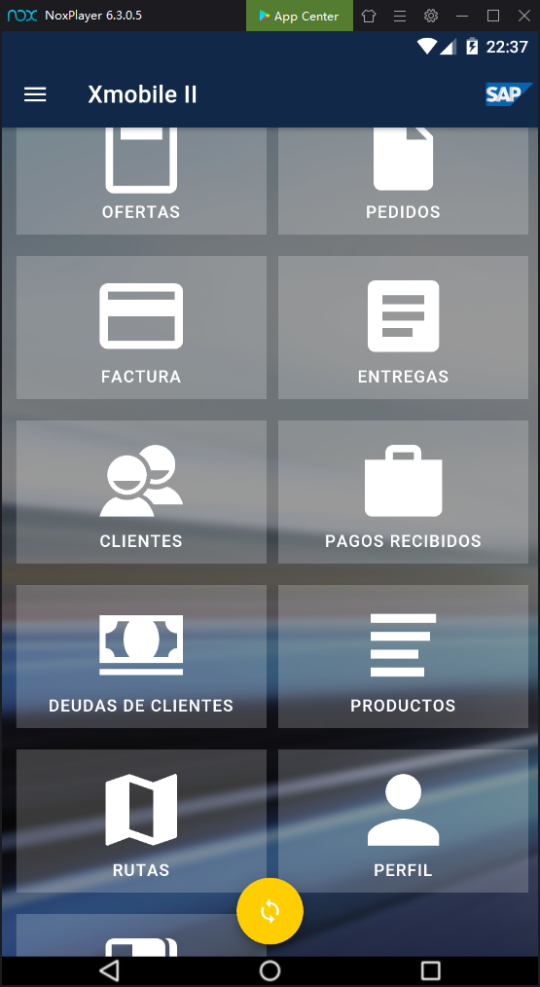
Botón de
Sincronización

INICIO

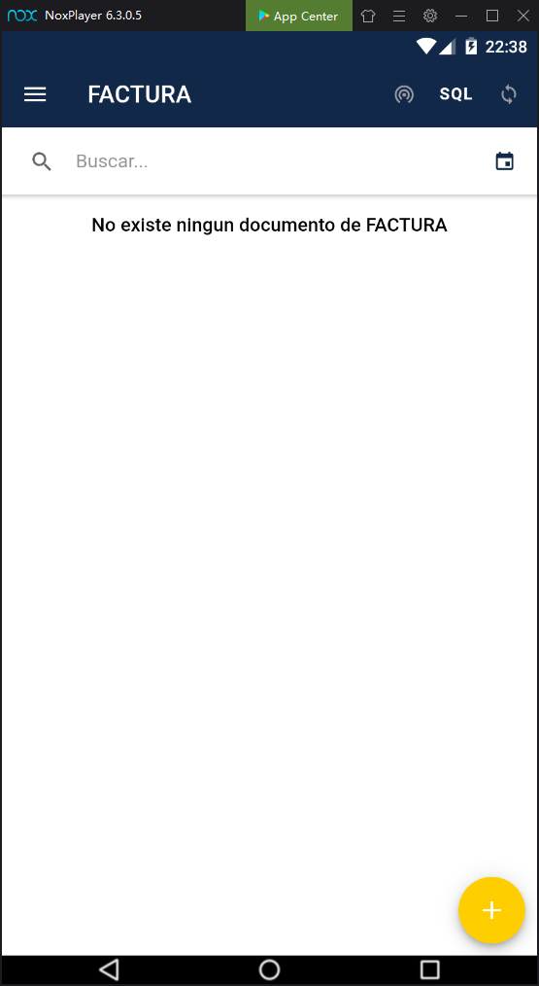
MODO ONLINE OFFLINE
Filtro por fecha

Buscador
Botón para crear un nuevo (documento)

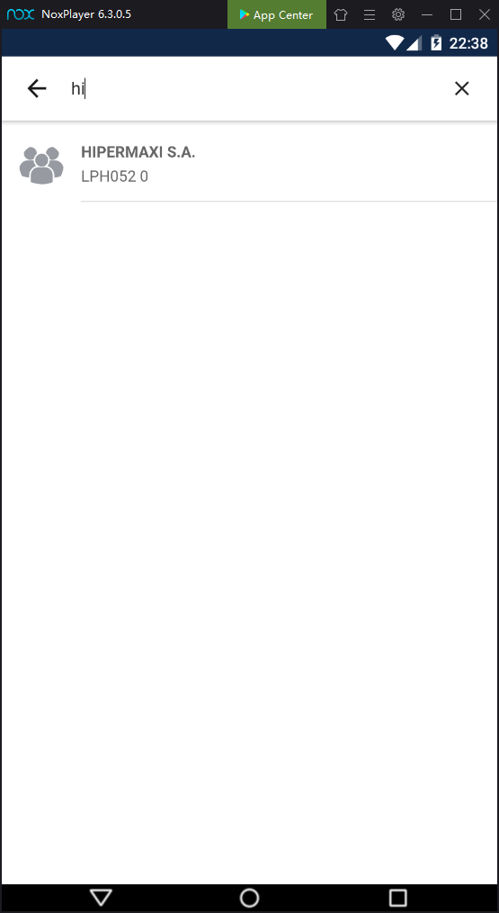
Filtro de selección de clientes

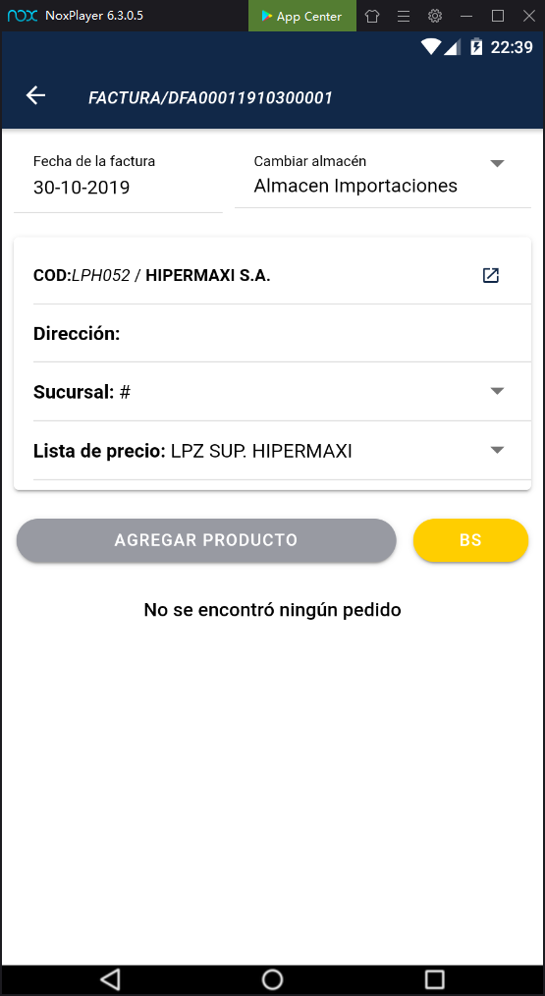
Agregar productos

Moneda por default

Lista de precios

Sucursal del cliente

Código y nombre del cliente

Almacén por default

Fecha de
Entrega

Código del documento

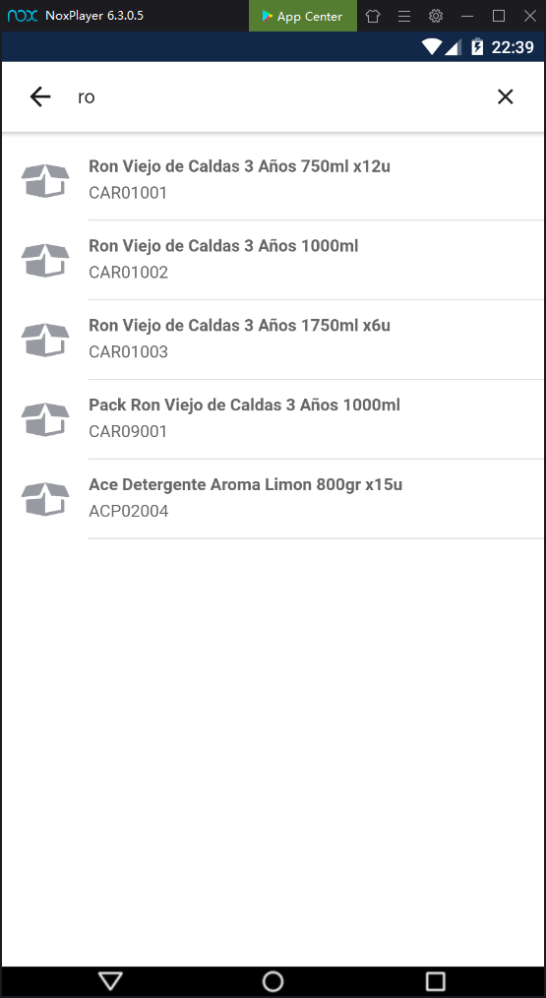
Filtro de productos

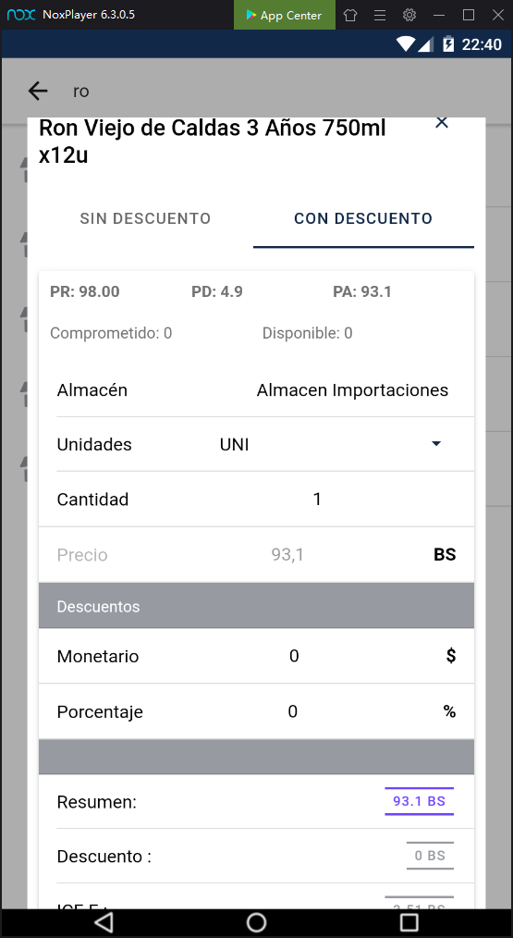
Descuentos
Precio

cantidad

Unidad

Almacén asignado

Especifica si tiene descuento o no tiene descuento

Nombre del producto

Calculos

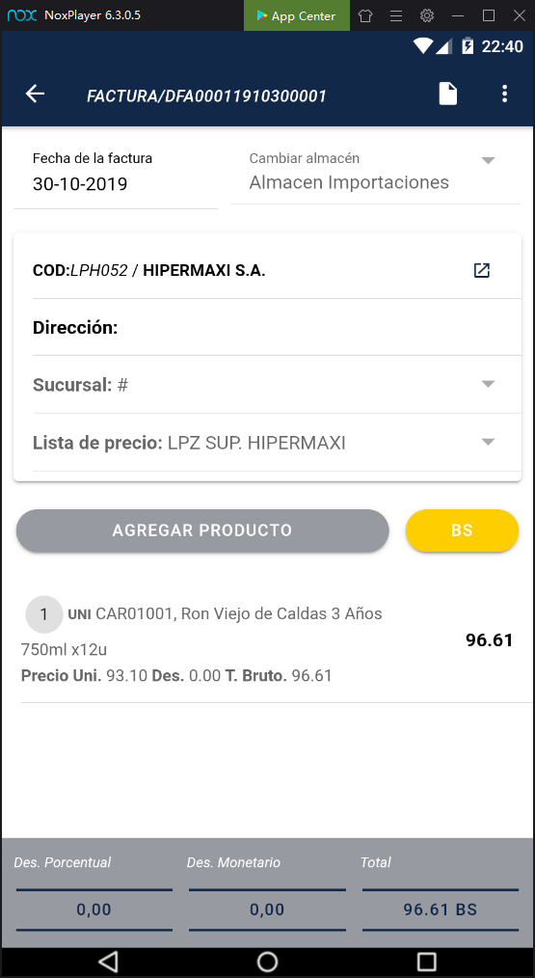
Descuentos y totales
Listado de detalle

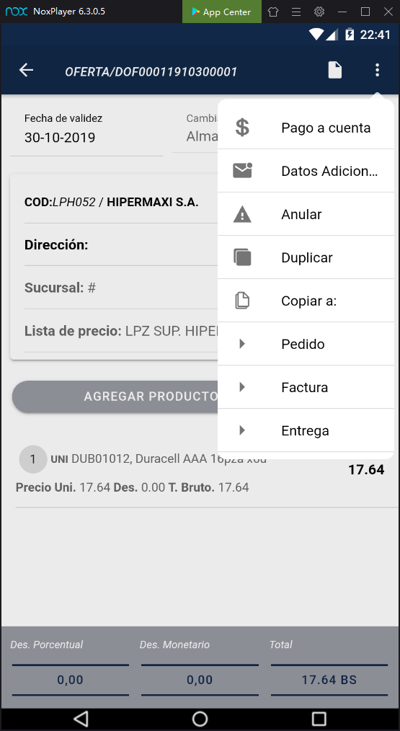
Duplicación del documento

Copia a entrega

Copia a facturas

Copia a pedidos
Anulaciones
Datos adicionales (NIT etc)
Pago

Si existe tipo de cambio de demuestra o imprime 0
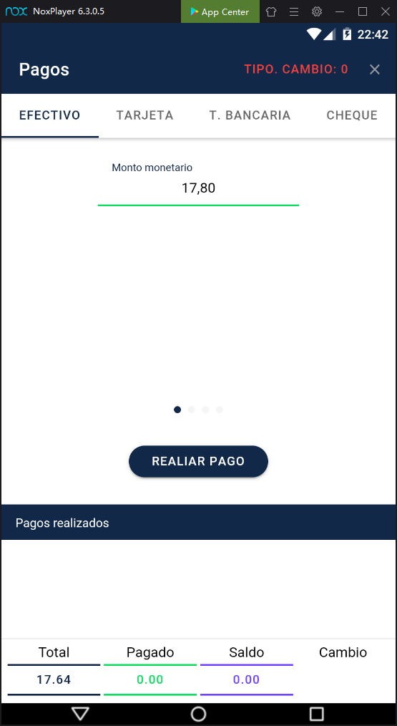
Descripción de pago
Pago en efectivo

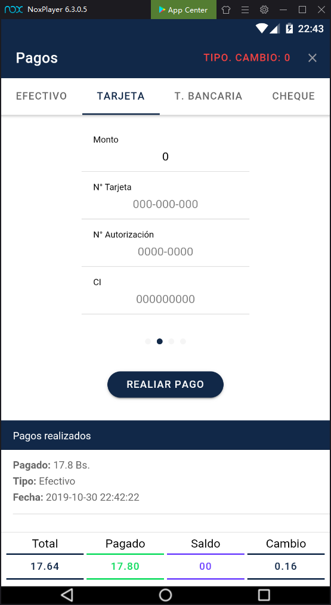
Listado de pago
Pago con tarjeta

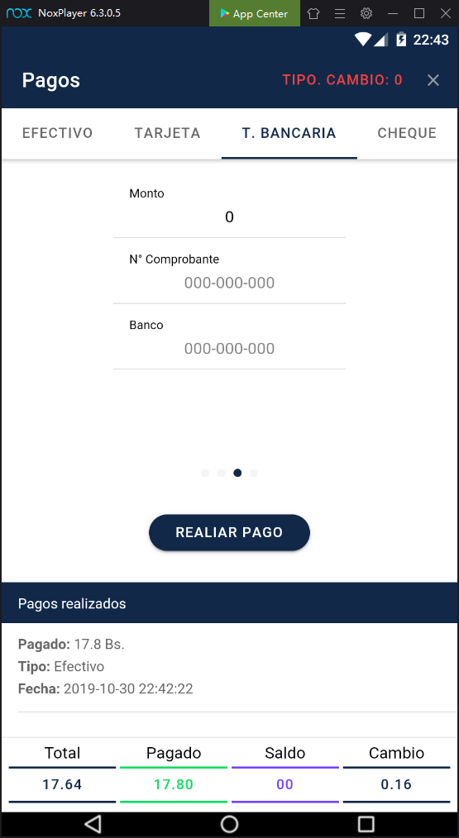
Forma de pago tarjeta bancaria

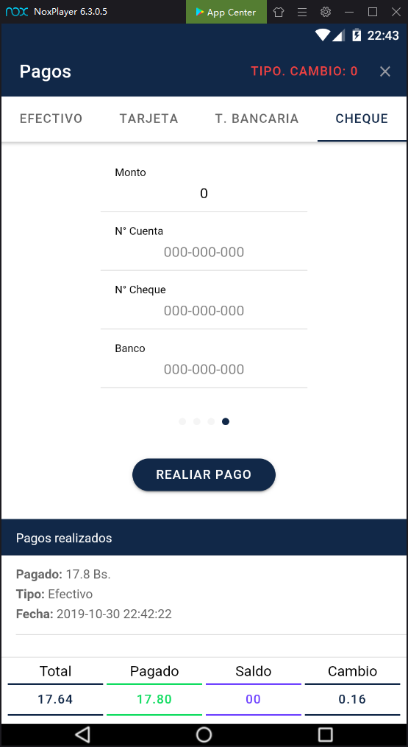
Forma de cheque

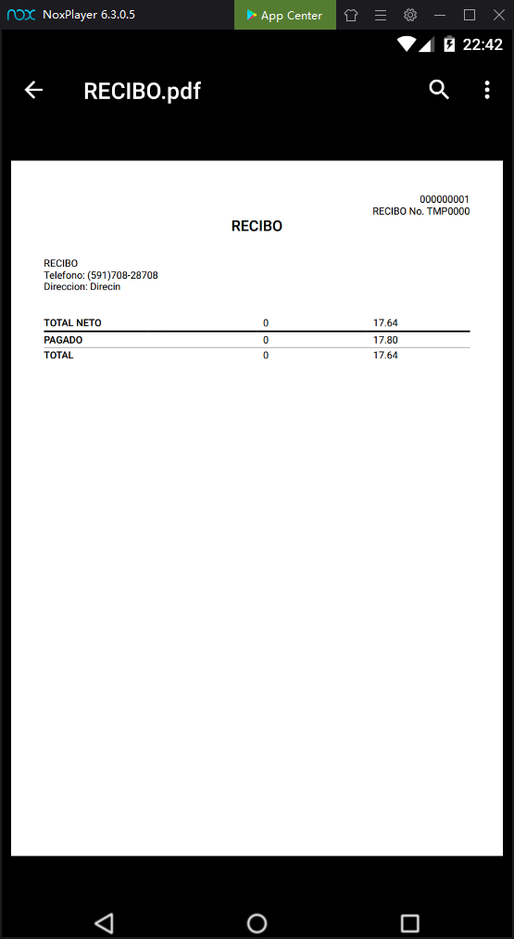
Recibo generado del pago

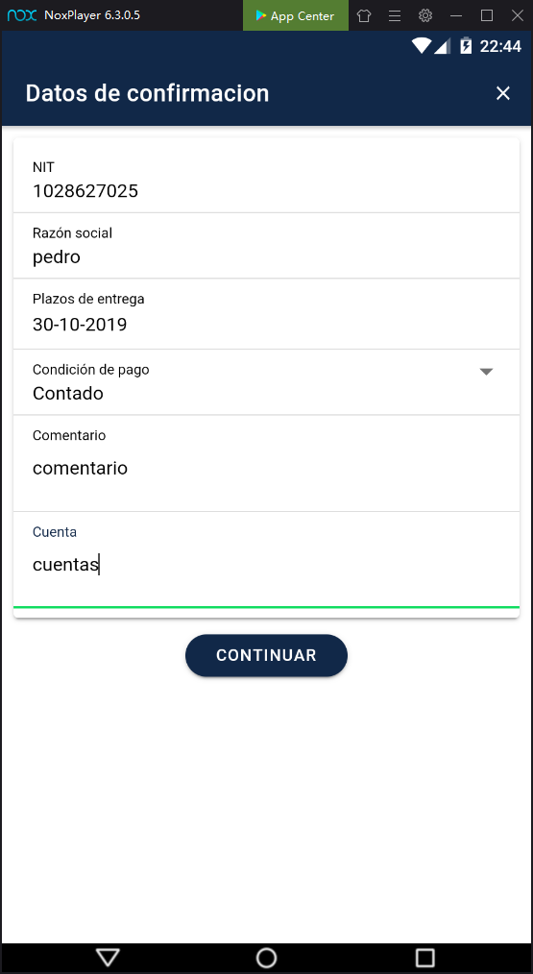
Estructura de dados adicionales
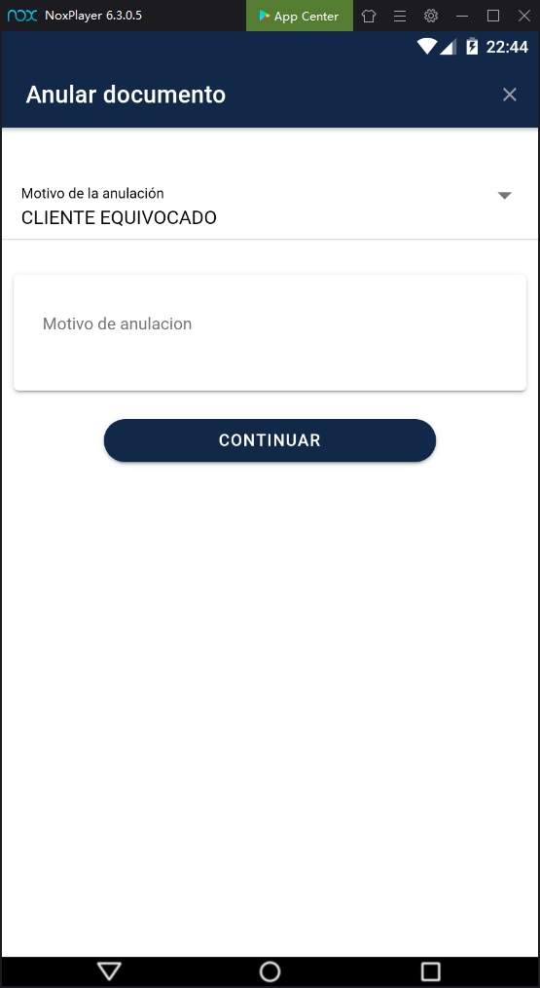
Anulación del documento

